\ОБ’ЄКТ НЕЗАВЕРШЕНОГО БУДІВНИЦТВА
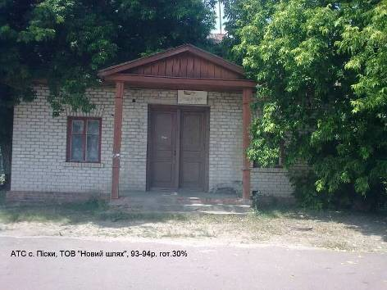
КОРОТКА ІНФОРМАЦІЯ:
Об’єкт незавершеного будівництва: Автоматична телефонна станція
Місце розташування: вул. Нова, 2, с. Піски, Чернігівський район, Чернігівська область, 15533
Варіанти використання: для комерційної або виробничої діяльності
Ступінь будівельної готовності: 30,0 %
Площа ділянки: 0,007 га
Назва об’єкта незавершеного будівництва | Автоматична телефонна станція
Місце розташування об’єкта: | вул. Нова, 2, с. Піски, Чернігівський район, Чернігівська область, 15533
Загальна площа об’єкта, м2 | 40,0 м2
Площа ділянки, га | 0,007 га
Характеристика об’єкта (функціональне призначення, ступінь будівельної готовності, кількість поверхів, тип та стан будівель і споруд): | Ступінь будівельної готовності – 30,0 %;  Рік початку будівництва – 1993;  Може обслуговувати 30 тисяч номерів;  Стіни – селікатна цегла; Одноповерхова будівля Шатровий дах з шиферним покриттям.
Власник | ТОВ «Новий шлях»
Варіанти використання: | Для комерційної або виробничої діяльності
Умови придбання: | За домовленістю із власником
Вартість, тис. грн: | 668,0 тис.грн.
Додаткова інформація: | Знаходиться в задовільному стані
Транспортно-логістична інфраструктура
до м. Чернігова, км до м. Київ | 26 км  150 км
до кордону (найближчий пункт перетину), км | До міжнародного пункту пропуску «Славутич» - 80 км
до автомагістралі, км | до а/д Чернігів-Ніжин-Прилуки-Пирятин (Р67) - 4 км
до залізничної станції, км | Залізнична станція «Бакланово» - 5 км
до міжнародного аеропорту, км | До аеропорту «Бориспіль» - 200 км
Інженерна інфраструктура
водопостачання: відстань до джерела підключення, м | Відсутнє (можливість влаштування свердловини)
каналізація: відстань до джерела підключення, м | Відсутня
газопостачання: відстань до джерела підключення, м | Відстань до джерела підключення (газопровід низького тиску) - 50 м
електропостачання: відстань до джерела підключення, м | Відстань до джерела підключення (лінія електропередач 0,4 кВт) - 10 м
теплопостачання: відстань до джерела підключення, м | Відсутнє
Контактна особа:  Посада  Прізвище, ім’я, по батькові Телефон, факс  e-mail | ТОВ «Новий Шлях»  В.о. директора  Лисенко Ольга Омелянівна  +38 (0462) 687-443, 687-440

ОБ’ЄКТ НЕЗАВЕРШЕНОГО БУДІВНИЦТВА
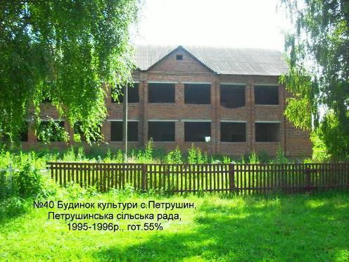
КОРОТКА ІНФОРМАЦІЯ:
Об’єкт незавершеного будівництва: Будинок культури
Місце розташування: вул. Чернігівська, буд. 57, с. Петрушин, Чернігівський район, Чернігівська область, 15521
Варіанти використання: Для комерційної або виробничої діяльності
Ступінь будівельної готовності: 55,0 %
Площа ділянки: 0,70 га

Назва об’єкта незавершеного будівництва |  | Будинок культури
Місце розташування об’єкта: |  | вул. Чернігівська, с. Петрушин, буд. 57, Чернігівський район, Чернігівська область, 15521
Загальна площа об’єкта, м2 |  | 400,0 м2
Площа ділянки, га |  | 0,70 га
Характеристика об’єкта  (функціональне призначення, ступінь будівельної готовності, кількість поверхів, тип та стан будівель і споруд): |  | Ступінь будівельної готовності – 55,0 %; Рік початку будівництва – 1995; Потужність об’єкта - 306 місць;  Стіни – цегляні; Два поверхи
Власник |  | Петрушинська сільська рада
Варіанти використання: |  | Для комерційної або виробничої діяльності
Умови придбання: |  | За домовленістю із власником
Вартість, тис. грн: |  | 1715,0 тис. грн
Додаткова інформація:
Транспортно-логістична інфраструктура
до м. Чернігова, км  до м. Київ |  | 24 км  130 км
до кордону (найближчий пункт перетину), км |  | До міжнародного пункту пропуску  «Славутич» - 90 км
до автомагістралі, км |  | До а/д Київ - Чернігів - Нові Яриловичі (на Гомель) (М01) - 15 км
до залізничної станції, км |  | Залізнична станція «Чернігів» - 50 км
до міжнародного аеропорту, км |  | До аеропорту «Бориспіль» - 250 км
Інженерна інфраструктура
водопостачання: відстань до джерела підключення, м |  | Відстань до джерела підключення (система водопостачання водонапірної башти) - 70 м
каналізація: відстань до джерела підключення, м |  | Відсутня
газопостачання: відстань до джерела підключення, м |  | Відстань до джерела підключення (газопровід низького тиску) - 70 м
електропостачання: відстань до джерела підключення, м |  | Відстань до джерела підключення (лінія електропередач 0,4 кВт) - 20 м
теплопостачання: відстань до джерела підключення, м |  | Відсутнє
Контактна особа:  Посада  Прізвище, ім’я, по батькові  Телефон, факс  e-mail |  | Петрушинська сільська рада  Голова Петрушинської сільської ради  Питинський Євген Миколайович  +38 (0462) 68-65-31

